Sixième parcours : A toute vitesse.
Etape 1 : Attention au radar ! | Utiliser la relation liant vitesse, distance et durée dans le cas d'un mouvement uniforme.  Vitesse : direction, sens et valeur.
Etape 2 : Ne tomber pas dans le panneau. | Mouvements rectilignes et circulaires. Mouvements uniformes et mouvements dont la vitesse varie au cours du temps en direction ou en valeur
Etape 3 : Villejuif Montlhéry en moins de 50 secondes ! | Relier la distance parcourue par un son à la durée de propagation.  Vitesse de propagation.

Jeanne et ses parents sont partis de Montauban pour rejoindre des amis à Toulouse. Au péage, sa mère ralentit puis s’arrête à l’automate pour prendre son ticket. Dans 40 km, il faudra de nouveau s’arrêter pour payer 2,60 €. Jeanne se demande si sa mère respecte bien la vitesse autorisée sur cette portion d’autoroute. Elle déclenche alors le chronomètre de son smartphone en passant devant une borne kilométrique, puis relève les temps de passage aux bornes suivantes.

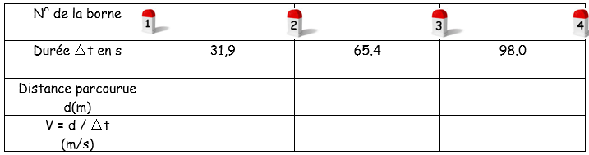

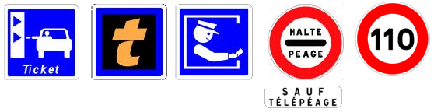

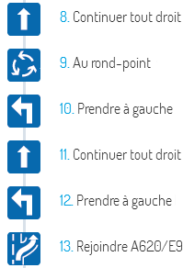

Questions
Placez chacun de ces panneaux sur la courbe de la vitesse en fonction du temps.
Indiquez la nature du mouvement.
Le conducteur a-t-il souscrit à un abonnement télépéage ?

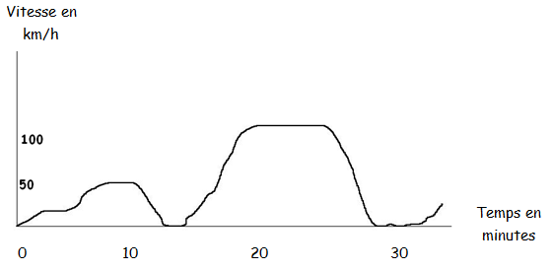

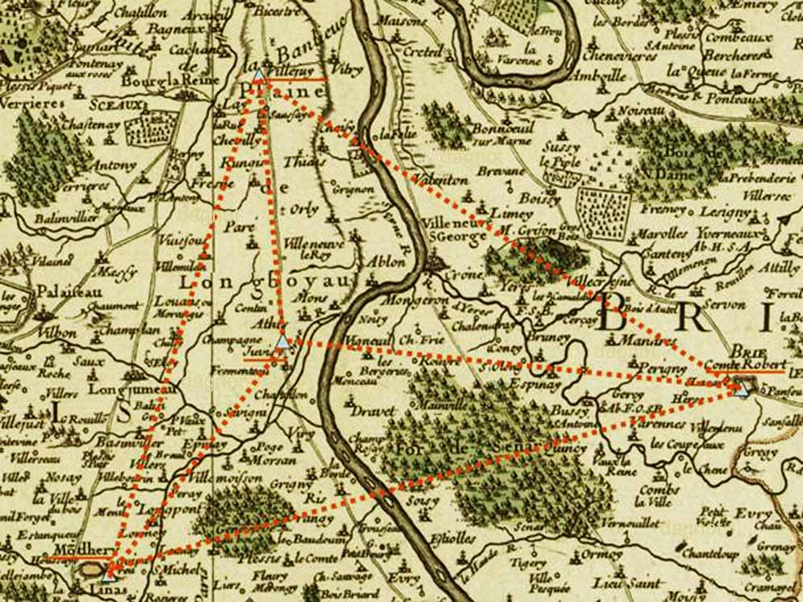
En 1822, le Bureau des Longitudes, sous l’impulsion d’Arago, entreprit la détermination de la vitesse du son dans l’air. Les observateurs étaient partagés en deux groupes. L’un sur les hauteurs de Villejuif, l’autre sur les hauteurs de Montlhéry, distant de 17 km. Un canon était disposé à chacun de ces deux endroits. Les expériences furent faites la nuit par temps calme avec une température de l’air de 15,9 °C et par la méthode des tirs alternés : un coup de canon étant tiré de Villejuif, les observateurs de Montlhéry déterminaient la durée séparant la perception de la lueur du tir du canon et du son correspondant. Puis un coup de canon était tiré de Montlhéry et la mesure effectuée à Villejuif, et ainsi de suite. La valeur moyenne de la durée fut mesurée à 49,9 secondes.
Figure 1 : triangulation pour avoir la distance précise entre Villejuif et Montlhéry.

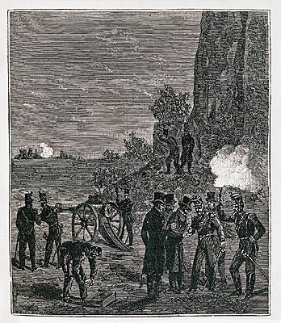
Quelle hypothèse est implicitement faite par les expérimentateurs quant à la vitesse de la lumière par rapport à celle du son ?
Figure 2 Mesure de la vitesse du son dans l'air par Arago, Gay-Lussac et Prony. Gravure ancienne. Ph. D.R. Coll. Archives Larbor.

Pourquoi effectuer ces expériences de nuit ?
Pourquoi alterner les tirs ?
En utilisant les valeurs mesurées, calculez la valeur de la vitesse du son dans les conditions de l’expérience.
D’après le texte, de quel paramètre dépend la vitesse du son ?
Trouvez un paramètre limitant la précision de cette mesure.

